PlanB Travel AI

P2-4B 생성 Tool 책임 이동

STATUS  검증 미달 |  | OWNER  KangWooJu |  | UPDATED  2026-10-10

작성 | Codex
검토 | 독립 review-loop
관련 문서 | p2-4b-deterministic-tools-design.md
범위 | 생성 Tool 3개 책임의 Java 이동

1. 개요
생성 경로에서 상세 조회·영양 평가·경로 조회 Tool 3개 제거. 검색 Tool 3개를 통해 Java가 음식점 메뉴를 준비하고 AI가 검증된 후보·메뉴만 선택하는 구조.
편집·날짜 재구성 Tool과 공통 응답·저장 계약 유지. 구현 독립 리뷰 6→7→7→8/10 통과. 실제 12회 검증 후 채택 미달.

2. 목표와 제외 범위
목표 | 제외
모델 왕복 감소 | AI 판단 분리
메뉴·장소 출처 보존 | 편집 Tool 변경
건강·식사 계약 유지 | DB 스키마 변경
실측 후 채택 판정 | 쿼터 안전 보증

3. 배경과 문제
P2-4A는 생성 선택 DTO와 장소 원본 매핑을 도입한 상태. 이번 단계는 결정적 API 호출의 모델 왕복 감소와 기존 메뉴·영양 계약 보존을 함께 검증하는 범위.
요청별 음식점 준비 상태는 상세 출처·메뉴 제외·영업시간 보조·호출 상한을 소유. AI의 후보 선택 이후 Java가 최종 이동·영양·복약·태그 확정.

4. 아키텍처

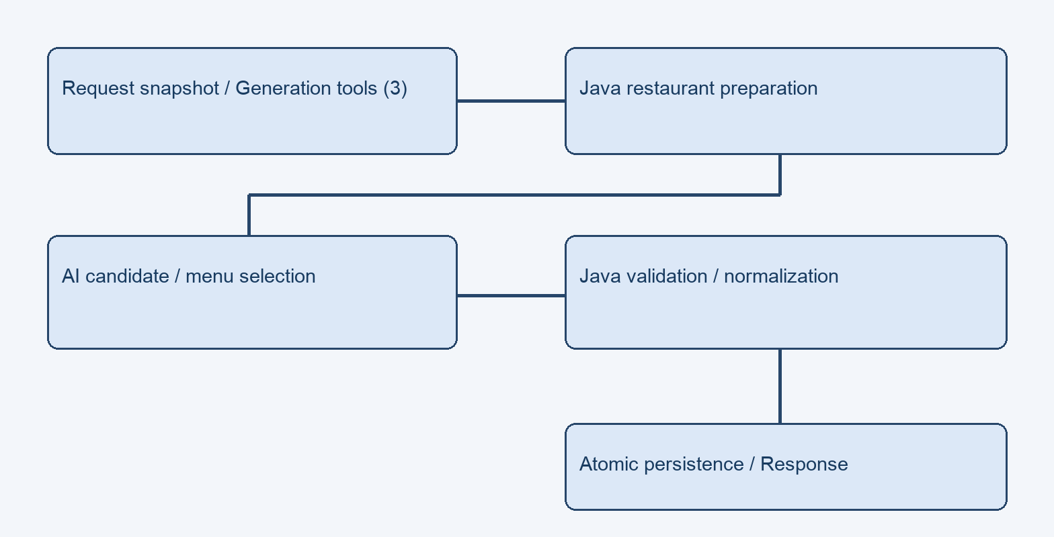
Figure 1. 생성 검색과 Java 준비·확정 경계

핵심 구성요소

구성요소 | 책임 | 상태/의존성 | 실패 처리
Generation Tool | 검색 3개 등록 | 기존 Tool 조합 | 기존 예외 매핑
음식점 준비 | 메뉴·시간·상한 | TourAPI·요청 캐시 | 잘못된 메뉴 제외
선택 Mapper | 후보 원본 복원 | candidateId | 알 수 없는 ID 검증
PlanService | 보정·경로·영양 | 기존 서비스 | 기존 최종 검증
저장 경계 | 원자적 저장 | MySQL | 전체 rollback

5. 요청 생명주기
- 기존 생성 진입점과 건강정보 snapshot 입력. 요청 지역·음식 선호·제외 메뉴 전달.
- 사용자 인증·동행인 소유권 검증은 기존 경로 유지. 생성 요청에 고정한 지역 밖의 음식점 검색 거부.
- 요청별 후보 context와 음식점 준비 상태 생성. 검색·상세·표준명 캐시는 요청 수명에 한정.
- 검색 3개 Tool 등록. Java 상세 조회 결과의 메뉴·영업시간을 AI에 제공하고 candidateId·메뉴·표준명 선택.
- AI 선택 직후 DB 쓰기 없음. 메뉴 출처 검증과 기존 장소·시간·식사 보정 후 최종 쓰기 트랜잭션.
- 키워드 최대 8개, 검색당 상세 4개, 지역 보충 상세 8개. 준비 상세 최대 40회. 실패도 상한에 포함. 레거시 재선택 Tool 조회는 별도.
- Java 확정 결과를 원자적 저장하고 기존 응답 반환. 시간 관측은 compatible·unknown·relaxed·definite_mismatch로 구분.

6. API와 데이터 계약

생성 선택 계약

필드 | 유형 | 필수 | 의미
candidateId | string | 장소 | 검색 후보 식별자
menuName | string | 식사 | 확인된 원본 메뉴
standardFoodName | string | 선택 | 영양 조회 fallback
openingHours | string | 선택 | TourAPI 원본·불명 허용
eligibleMeals | array | 검색 | 설정 시각 기준 후보
relaxedMeals | array | 검색 | 후보 없을 때 시간 완화
planDays | array | 예 | 기존 일정 선택 구조

보존 계약

- candidateId의 장소명·주소·좌표는 후보 원본에서만 복원. RESTAURANT와 LOCAL_FOOD 메뉴는 준비된 상세 목록과 대조.
- 표준명은 최종 후보·메뉴 쌍에 연결. 중복·폐기 선택의 덮어쓰기 방지. 생성 재선택 Tool 영양값은 제외하고 Java에서 확정 메뉴·건강 snapshot 평가.
- 기준 dev commit 2a99375, Issue #172. 유료 결과는 P2-4A 대비, 누적 품질은 R0 대비 판정.
- 영업시간 문자열은 공개 API 원본이며 실시간 영업 보증 아님. 해석 불가 값은 unknown 분류.
생성 인터페이스 정의 위치
src/main/java/com/planb/ai/dto/response/CreatePlanSelection.java

7. 일관성·중복·재시도

같은 요청의 반복 키워드·상세 조회 결과 재사용. 미확정·빈 상세도 캐시. 오류 재조회로 상한 우회 방지. correction은 기존 후보를 유지하고 선택 표준명만 교체.
상황 | 처리 | 근거
반복 검색 | 요청 캐시 재사용 | 추가 외부 조회 방지
상세 출처 불일치 | 선택 거부 | 타 후보 데이터 혼합 방지
상세 API 예외 | 기존 오류 전파 | 오류를 빈 값으로 위장 금지
지역 후보 추가 | 식사 자격 재검증 | 오래된 후보 계약 방지

8. 보안·개인정보

- 기존 사용자 인증과 저장 소유권 검증 유지. DB·공개 API 계약 변경 없음.
- 건강정보는 기존 snapshot 사용. 지표에 메뉴명·사용자 ID·예외 메시지 포함 금지.
- 서버 환경변수의 API 키 사용. 문서·실측 결과·Git에 비밀값 포함 금지.
- 무료 스텁 회귀와 실제 API 품질 측정 분리. 새 유료 12회는 사용자 허용 후 실행.
- 리팩토링 문서·데이터 보관 사본 동기화. 원본 외부 응답 로그와 키 파일은 커밋 제외.

9. 검증과 관측
지표 | 조건 | 담당 | Gate
품질 | R0 누적 기준 | Codex | 필수
성공 지연 중앙값 | 13.990초 이하 | Codex | 필수
token 중앙값 | 52,708.15 이하 | Codex | 필수
원본 메뉴·시간 | 검증·진단 분리 | Codex | 필수
독립 리뷰 | 최소 2회·8/10 이상 | review-loop | 필수
실제 12회 검증에서 품질·지연 gate 미달. 운영 채택 보류.

10. 검토 대안

대안 | 이유 | 판정
기존 6개 Tool 유지 | 변경 최소 | 모델 왕복 축소 불가
상속으로 Tool 제한 | 기존 코드 재사용 | 상속 annotation 혼합 위험
모든 후보 선조회 | 전체 정보 확보 | 조회량 폭증
시간 해석 강제 | 확정 후보만 제공 | 공개 문자열 형식 미보증

11. 남은 확인 사항
- 실제 생성 12회 승인·실행 완료.
- HIGH 평가 분모가 없을 때 N/A 표기. 0% 개선 주장 금지.
- 공급자 계정 승인량·초당 한도 미확인. 호출 상한은 쿼터 보증과 별개.
- 무료 회귀 888건·실제 12회 완료. 독립 구현 리뷰 8/10 통과.

12. 결정과 다음 단계
독립 구현 리뷰 8/10 통과. 실제 생성 9/12, 성공 중앙값 27.194초로 채택 미달. dev/main 병합 보류.
단계 | 산출 | 완료 기준
M1 | 검색 3개·Java 준비 | 결정적 회귀 통과
M2 | 최종 흐름 재검증 | 독립 리뷰 8/10 이상
M3 | 실제 API·stub 측정 | 품질·지연·비용 gate
M4 | Issue·PR·sync | 채택 결정 후 Git 반영

공식 출처와 상세 검증 근거: p2-4b-official-api-research.md.

